移动端安卓5.49.7（iOS 5.49.7）版本更新内容介绍
1. 通讯录
• 支持隐藏常用联系人。
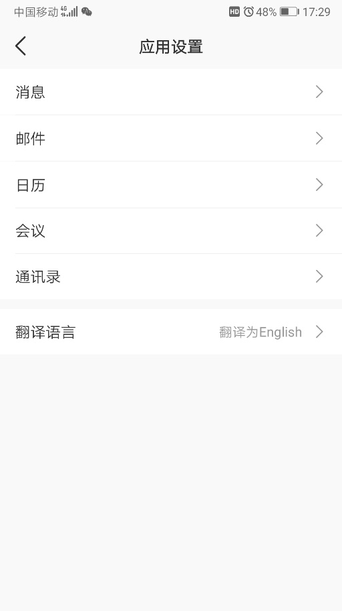
2. 消息
• 引用回复支持跳转原文。
3. 会议
• 会中打开议题材料和纪要，默认在线预览状态。

